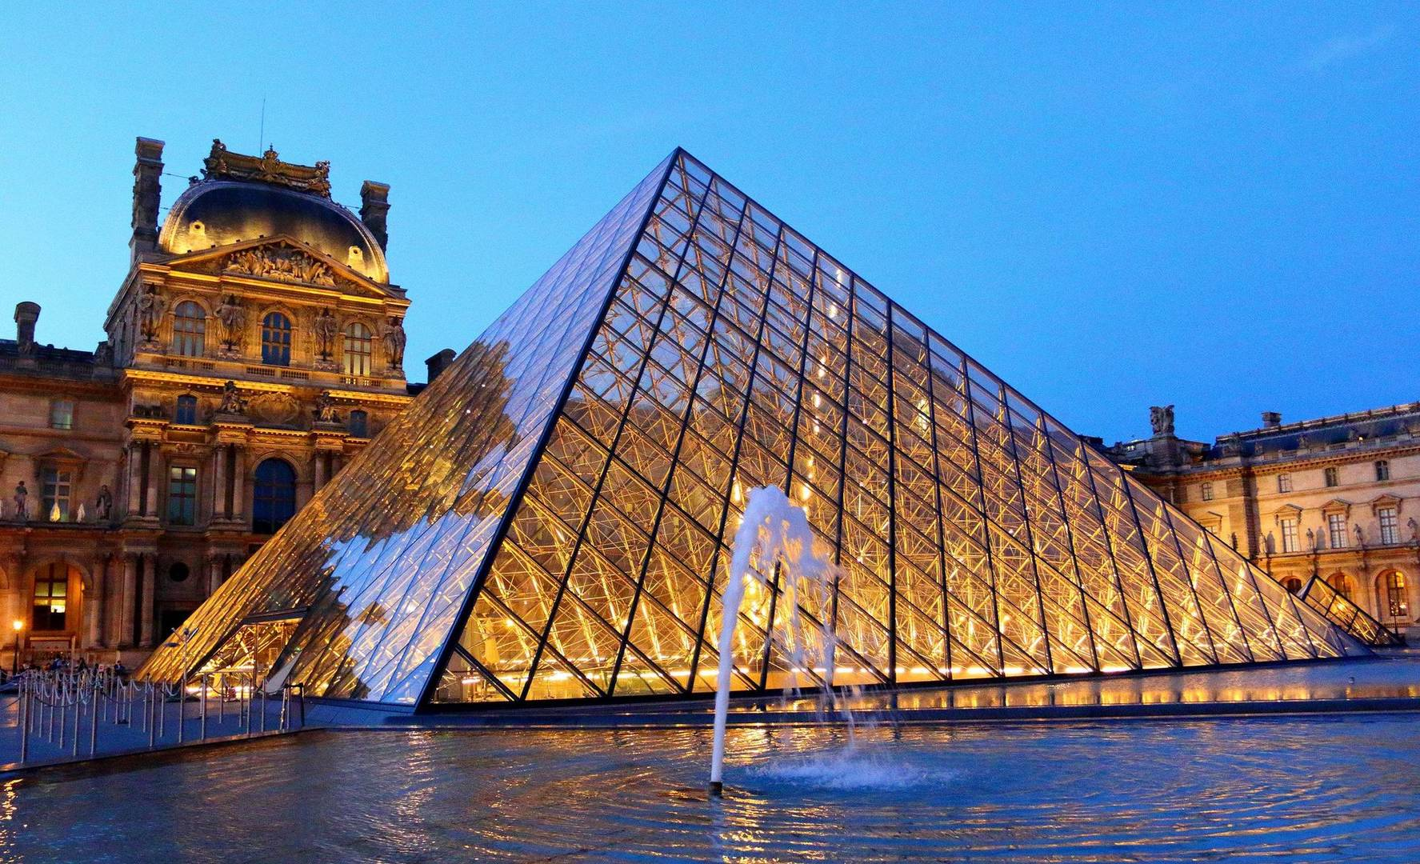**Alumno: Nielssen José Yoc Soto**

**Fecha: 22/06/2020**

**Colegio: Academia Internacional de Altos Sueños**

**Tema: El arte barroco**

**Grado: 5to Bachillerato**

**Maestra: Sandra Pajarito**

Si uno de nosotros quisiera viajar a visitar el museo de Louvre en París (Francia) y si queremos averiguar el precio de entrada para un joven de 17 años tendremos que ir a la página web de [**https://www.paris.es/paris-museum-pass**](https://www.paris.es/paris-museum-pass)**.**

**El parís Museum pass de dos días tiene un costo de 48 euros (53,60 US$)**